Міністерство освіти і науки України Національний університет «Львівська політехніка»
Кафедра систем штучного інтелекту



Звіт
про виконання лабораторних та практичних робіт блоку № 1
На тему: «Розробка та середовище розробки. Програмування: алгоритм, програма, код.»
з дисципліни: «Основи програмування» до:
Практичних Робіт до блоку № 1

Виконав(ла):
Студентка групи ШІ-14 Дячок Маргарита Олександрівна

Тема роботи:

2026

Розробка: життєвий цикл та середовище розробки. Програмування: алгоритм, програма, код. Git, GitHub, Trello, Algotester, Visual Studio Code, Draw.io. Мова програмування C++. Системи числення.

Мета роботи:
Ознайомитися з основними поняттями та етапами розробки. Розібрати порядок кроків при створенні програми з нуля. Налаштовувати середовище розробки. Встановити та сконфігурувати VS Code. Встановити розширення для C++ на систему VS Code (C/C++ Extension Pack, Debugging, Code Runner). Ознайомитися з базовими поняттями мови програмування C+. Встановити Git, ознайомитися з системою контролю версій для відстеження змін у коді. Зареєструватися на GitHub, ознайомитися з поняттям репозиторію. Навчитися створювати власні репозиторії. Опанувати процес командної розробки коду через створення гілок, пул-реквести та код-ревʼю. Зареєструвати та ознайомитися з Trello. Навчитися створювати таски в Trello для відслідковування прогресу роботи. Зареєструватися та ознайомитися з Algotester. Ознайомитися з FlowCharts та Draw.io для графічної візуалізації логіки майбутнього коду. Набути досвіду написання звітів. Написати та запустити свій перший прогамний код C++ в робочому середовищі.

Теоретичні відомості:
- Теоретичні відомості з переліком важливих тем: Тема №1: Основні поняття та етапи розробки. Тема №2: Git та GitHub
Тема №3: Основи програмування мовою С++. Тема №4: Trello.
Тема №5: FlowCharts та Draw.io.

Тема №6: Налаштування середовища розробки Visual Studio Code. Тема №7: Linux Console Commands.
Тема №8: Algotester

- Індивідуальний план опрацювання теорії: Тема №1: Основні поняття та етапи розробки

  - Джерела Інформації:
- Інтерактивна розгортка до першого епіку (Практична з ОП №1)
  - Що опрацьовано:
- Шість головних етапів розробки (планування, вимоги, дизайн, програмування, тестування, реліз.
  - Статус: Ознайомлена.
  - Початок опрацювання теми: 11.09.2026
  - Звершення опрацювання теми: 11.09.2026

Тема №2: Git та GitHub
  - Джерела Інформації:
- https://youtu.be/yGmVLDenVpE?si=X0EAKtmRm-NF9Ynj
- https://youtu.be/aBeFmMEtPog?si=YhGorc3Q3Bruhy-I
  - Що опрацьовано:
- Встановлено Git.
- Створено акаунт на GitHub.
- Ознайомлена з базовими командами Git.
- Навчена створювати репозиторії, бренчі, комміти, пушити зміни, надсилати пул-реквести та робити код-ревʼю.

  - Статус: Ознайомлений/ Ознайомлений частково / Не ознайомлений
  - Початок опрацювання теми: 12.09.2026
  - Звершення опрацювання теми: Дата

Тема №3: Основи програмування мовою С++

  - Джерела Інформації:
- https://acode.com.ua/uroki-po-cpp/
- https://vns.lpnu.ua/mod/resource/view.php?id=264967
- Ютуб-курс “Уроки C++ для початківців/ Програмування на C++ з нуля” від каналу “Школа програмування”
  - Що опрацьовано:
- Структура коду програми на C++. Стандартна бібліотека C++ (напр. <iostream>,
<iomanip>, <cmath>, <string>). Базові типи даних у C++ (int, long, short, float, double, char, unsigned char, bool). Основні операції. Основні функції.
  - Статус: Ознайомлена
  - Початок опрацювання теми: 09.09.2026
  - Звершення опрацювання теми: 19.09.2026

Тема №4: Trello
  - Джерела Інформації:

- https://youtu.be/j7JWeXKRJrA?si=6Mfxh3slflONRxJR
- https://trello.com/ru/guide/trello-101
  - Що опрацьовано:
- Створено особистий акаунт у Trello.
- Створено окрему дошку “ОП СШІ-14 Команда 3” з колонками To Do, In Progress, Review, Done у Trello.
- Додано членів команди.
- Внесено таски до першого епіку.
  - Статус: Ознайомлена.
  - Початок опрацювання теми: 10.09.2026.
  - Звершення опрацювання теми: 10.09.2026.

Тема №5: FlowCharts та Draw.io.
  - Джерела Інформації:
- Інтерактивна розгортка до першого епіку (Практична з ОП №1)
- Практична робота №2
  - Що опрацьовано:
- Поняття блок-схем. Робота з блок-схемами. Правила складання блок-схем.
- Програма Draw.io, її інтерфейс. Основні блоки.
- Створено блок-схему для задачі про автономну зарядну станцію.
  - Статус: Ознайомлена
  - Початок опрацювання теми: 15.09.2026
  - Звершення опрацювання теми: 18.09.2026

Тема №6: Налаштування середовища розробки Visual Studio Code.
  - Джерела Інформації:
- https://docs.google.com/document/d/1-0Cm0X_Dm9zJNmEwVhfV8ULGjYUtSFFb/edit?usp=sharing&ouid=102284482178796118 008&rtpof=true&sd=true
  - Що опрацьовано:
- Встановлено програму VS Code.
- Встановлено розширення для C++.
- Ознайомлена з поняттями лінтера та дебагера.
  - Статус: Ознайомлена
  - Початок опрацювання теми: 08.09.2026
  - Звершення опрацювання теми: 09.09.2026

Тема №7: Linux Console Commands.
  - Джерела Інформації:
- https://acode.com.ua/basic-commands-linux/
- https://itedu.center/ua/blog/ratings/12-commands-linux/
- https://youtu.be/3Gg_WMlHpYc?si=TKVfLmJLygtj-bS8

- https://youtu.be/q43oQJV1l10?si=hiEPN34Jth_PDNNm
  - Що опрацьовано:
- Основні Linux Console команди.
  - Статус: Ознайомлена
  - Початок опрацювання теми: 19.09.2026
  - Звершення опрацювання теми: 20.09.2026

Тема №7: Algotester
  - Джерела Інформації:
- Лекції з ОП.
- ​
- ​
  - Що опрацьовано:
- Зареєструвалася в Алготестері.
- Виконала декілька завдань до першого епіку.
  - Статус: Ознайомлена
  - Початок опрацювання теми: 20.09.2026 (реєстрація була раніше).
  - Звершення опрацювання теми: 20.09.2026.

Виконання роботи:

Опрацювання завдання та вимог до програм та середовища:

Завдання №1 Theory Education Activities
  - Ознайомитися з теорією необіхдною для виконання завдання

Завдання №2 Requirements management and design activities with Draw.io and Google Docs
  - Завантажити програму Draw.io. Створити блок-схему до задачі з практичного завдання (про автономну зарядну станцію). Працювати з Google Docs.

Завдання №3 Configuration: Trello
  - Створити акаунт в Trello. (Оскільки я тімлід) створити дошку в Trello з відповідними колонками. Переконатися, що всі члени моєї команди до неї доєднані. Внести свої таски. Перевірити, чи інші члени команди внесли свої таски. Відслідковувати прогрес.

Завдання №4 Configuration: Linux Console Commands

Завдання №5 Configuration: Visual Studio Code
  - Встановити Visual Studio Code.

Завдання №6 Configuration: VSC C/C++ Extensions, IntelliSense, Code Runner
  - Налаштувати VS Code. Встановити мову програмування C++. Завантажити розширення для C/C++. Налаштувати файли tests.json та launch.json. Спробувати запустити дебагер. Спробувати запустити першу програму.

Завдання №7 Configuration: GitHub
  - Зареєструватися в GitHub. Доєднатися до загального репозиторію. Навчитися та попрактикуватися створювати пулреквести, пушити, пулати код, мерджити, апрувати, робити комміти, робити ревʼю.

Завдання №8 Configuration: Git
  - Налаштувати Git. Зʼєднати Git та GitHub. Вивчити базові команди.

Завдання №9 Configuration: Algotester
  - Створити акаунт в Алготестері. Приєднатися до контесту. Виконати декілька завдань.

Завдання №10 Configuration: Create Own Git Repo and Exchange Files with Teammate
  - Створити репозиторій для команди. Запросити членів команди доєднатися до репозиторія. Попрактикуватися з командою.

Завдання №11 Experimental Exercises Activities - Run First Program

  - Написати код для першої програми (задача про автономну зарядну станцію). Спробувати запустити його.

Завдання №12 Result Documentation Report and Outcomes List Placement Activities
  - Написати звіт.

Завдання №13 Results Evaluation and Release
  - Оцінити результати роботи програми. Перевірити на помилки, за потреби виправити їх. Підготуватися до релізу.

Дизайн та планована оцінка часу виконання завдань:
Програма №1 (Завдання №11) Experimental Exercises Activities - Run First Program

  - Блок-схема:

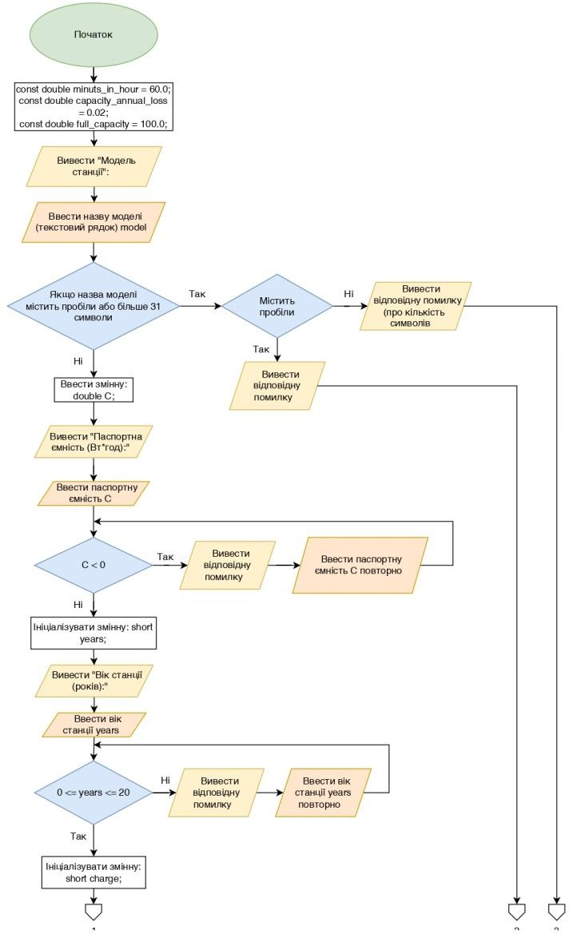

Рис 1. Блок-схема до задачі про автономну зарядну станцію (ч. 1)

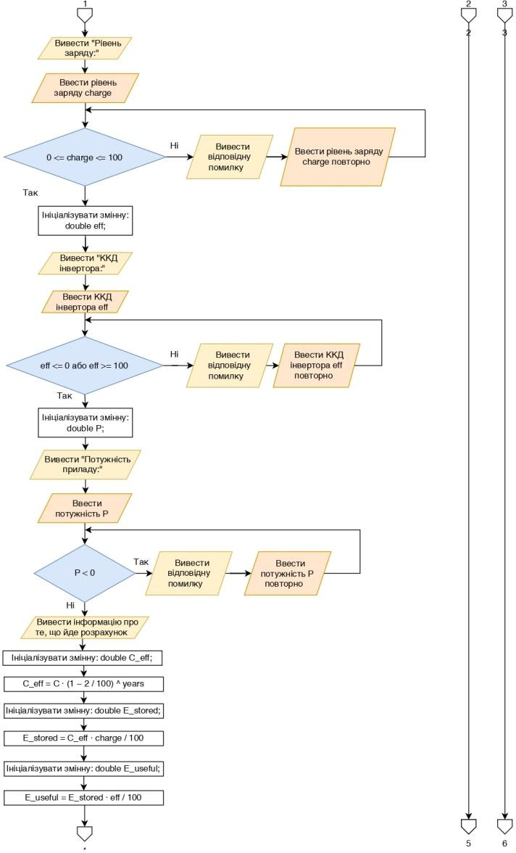

Рис 1.2. Блок-схема до задачі про автономну зарядну станцію (ч. 2)

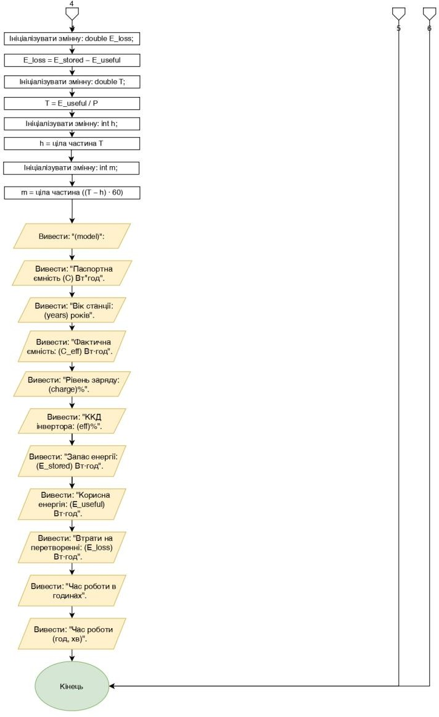

Рис 1.3. Блок-схема до задачі про автономну зарядну станцію (ч. 3)

- Планований час на реалізацію: 2 години.
- Важливі деталі для врахування в імплементації: для кожної операції окремий блок, якщо блок-схема займає більше одного аркуша використати Off-page Reference.

Конфігурація середовища до виконання завдань:

Завдання №1 Theory Education Activities

Завдання №2 Requirements management and design activities with Draw.io and Google Docs

  - Встановила програму Draw.io. Навчилася створювати блок-схеми:
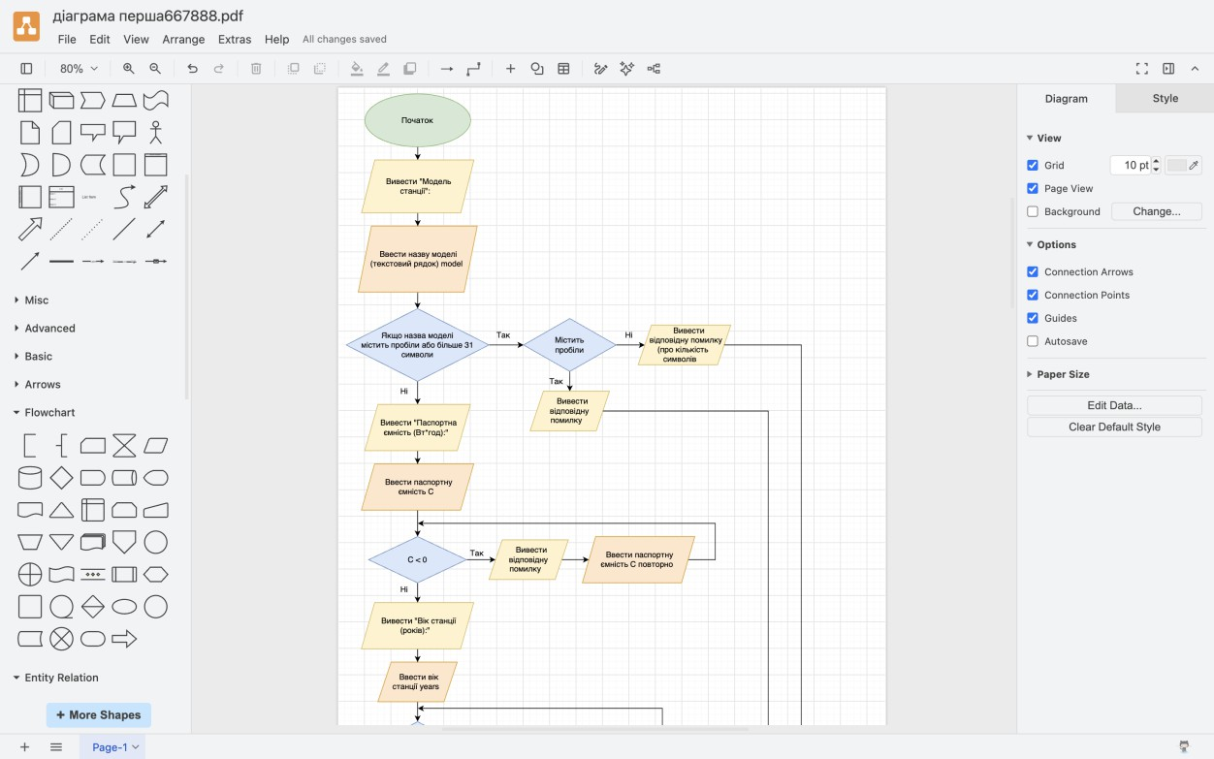
Рис 2. Створення блок-схеми в Draw.io

Завдання №3 Configuration: Trello

- Зареєструвалася в Trello. Створила дошку. Надала тімейтам доступ до неї. Додала таски. Відслідковую прогрес.

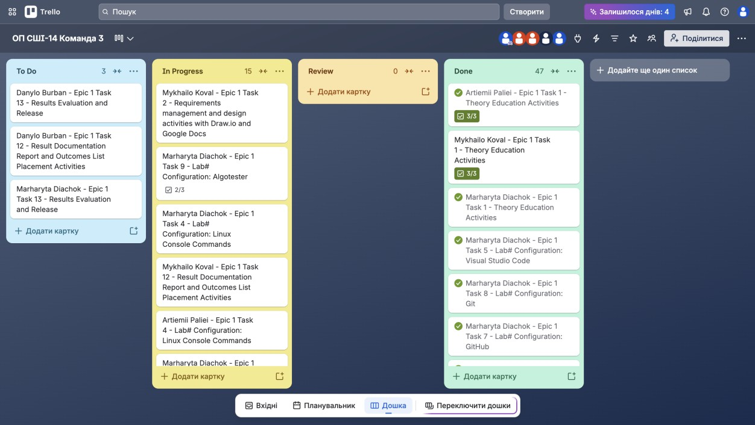
Рис 3. Дошка нашої команди в Trello (на момент фото)

Завдання №4 Configuration: Linux Console Commands
- Попрактикувала використання Лінукс команд.
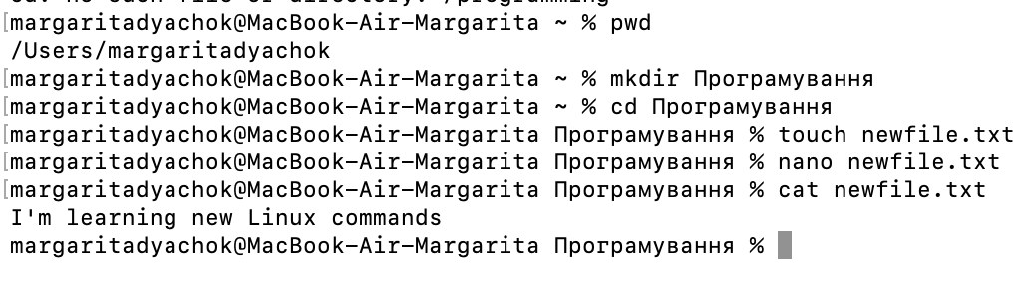
Рис 4. Виконання лінукс команд

Завдання №5 Configuration: Visual Studio Code
- Встановила Visual Studio Code на локальний компʼютер:
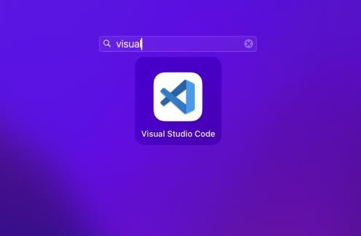

Рис 5. Встановлений VS Code

- Встановила компілятор та дебагер через xcode-select –install:
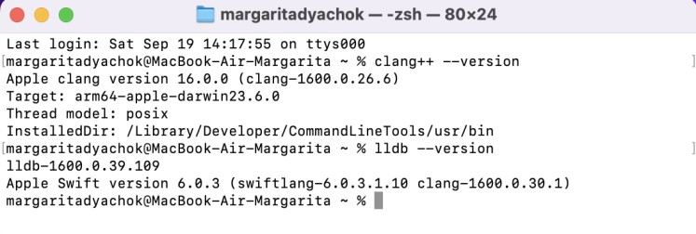
Рис 6. Встановлені clang++ та lldb

Завдання №6 Configuration: VSC C/C++ Extensions, IntelliSense, Code Runner
- Встановила VS Code, C++ та C/C++ Extension Pack:
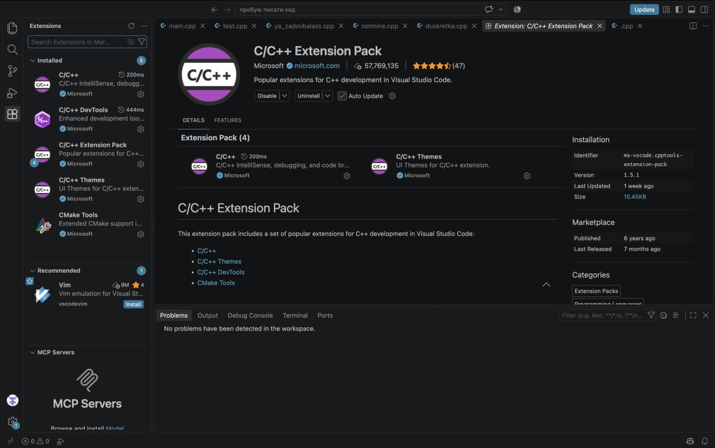
Рис 7. Встановлені розширення для C/C++ у Visual Studio Code

Завдання №7 Configuration: GitHub

- Зареєструвалася на GitHub:

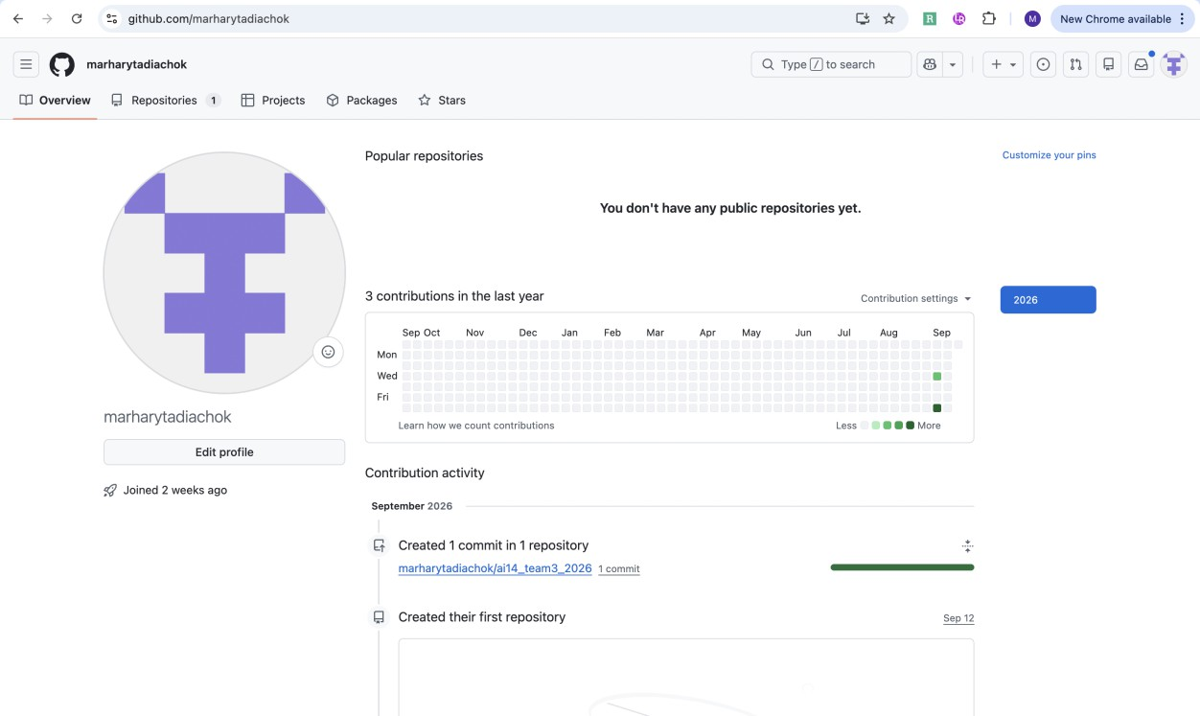
Рис 8. Мій власний акаунт у GitHub

- Створила ssh-ключ:
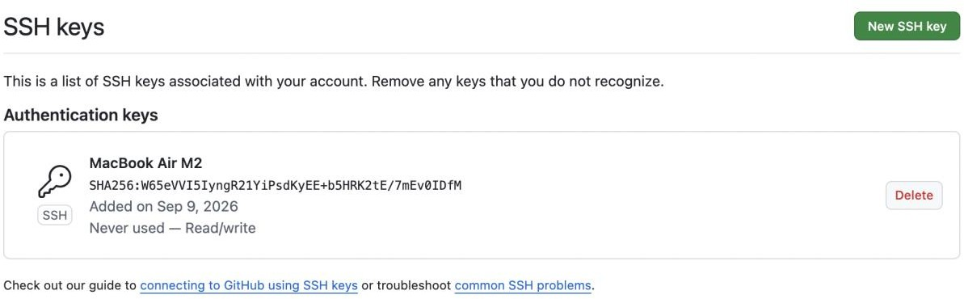

Рис 9. Створений ssh-ключ

Завдання №8 Configuration: Git

- Приєднала Git до свого гітхабу:
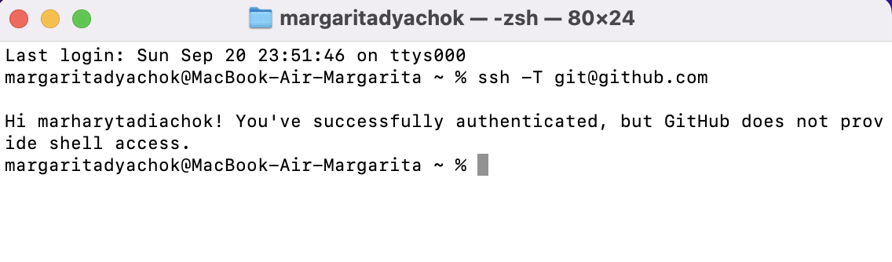
Рис 9. Підтвердження того, що Git приєднано до GitHub

Завдання №9 Configuration: Algotester
- Зареєструвалася в алготестері.
- Виконала декілька завдань.
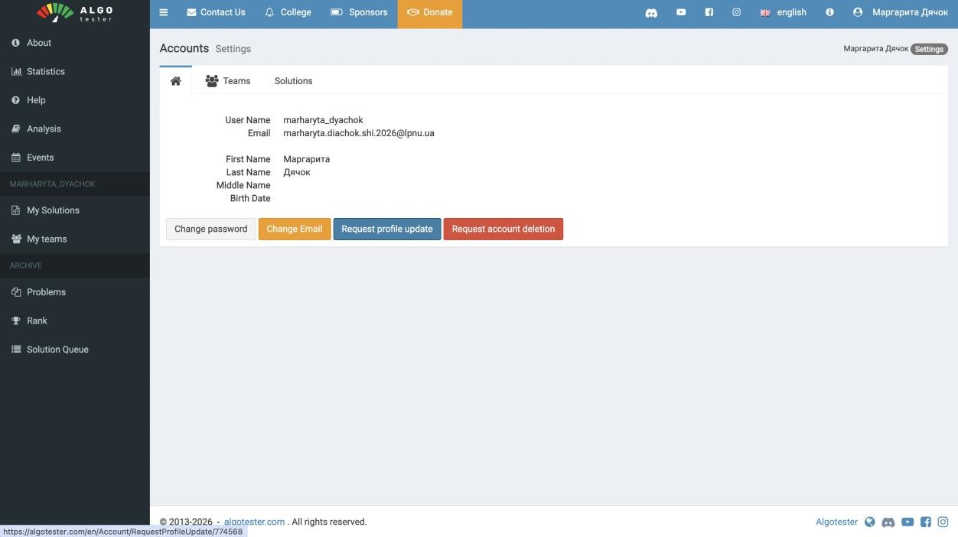
Рис 10. Мій акаунт в Algotester

Завдання №10 Configuration: Create Own Git Repo and Exchange Files with Teammate
- Створила репозиторій команди. Спробували поробити гілки, комміти, апруви, пушити.
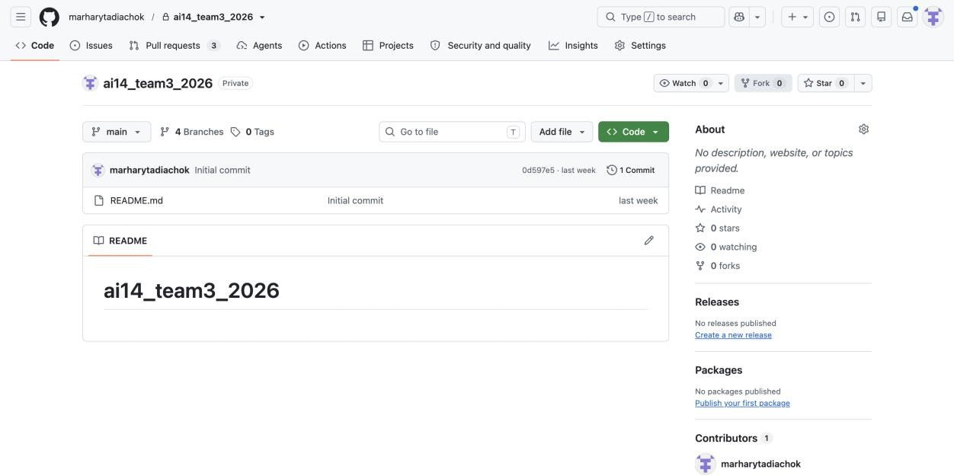

Рис 1. Створено приватний репозиторій

Код програм з посиланням на зовнішні ресурси:
Завдання №11 Experimental Exercises Activities - Run First Program

Задача про автономну зарядну станцію
/*
Епік 1. Практичне завдання: Автономність портативної зарядної станції. Авторка: Дячок Маргарита.
Група: ШІ-14.
*/

#include <iostream> // Для вводу і виводу #include <iomanip> // Для форматування #include <cmath> // Для степеня
#include <string> // Для роботи з текстовими рядками #include <clocale> // Для кирилиці

int main() {
std::setlocale(LC_ALL, "uk_UA.UTF-8"); // Додаємо кирилицю const double minuts_in_hour = 60.0;
const double capacity_annual_loss = 0.02; // щорічна втрата ємності акамулятора, що становить 2% від початкової ємності.
const double full_capacity = 100.0; // повна ємність акамулятора (100%)

std::cout << "Модель станції \n (до 31 символа та без пробілів): ";
std::string model; //назва моделі

//Перевірка назви моделі на допустимі значення std::getline(std::cin, model); //зчитати весь рядок
for (char c : model) { //посимвольна перевірка на пробіл
if (c == ' ') { //якхо серед символів знайдено пробіл, то помилка std::cout << "Помилка: назва моделі містить пробіли.";
return 1; //програма закінчилп роботу
}
}
//якщо пробілів не виявлено, перевіряємо на кількість символів if (model.length() > 31) {
std::cout << "Помилка: назва моделі перевищує допустиму довжину на " << model.length() - 31 << " символів."
<< std::endl; return 1;
}

std::cout << "Назва моделі збережена.\n";
std::cout << "Введіть наступні дані:\n";
std::cout << "1. Паспортна ємність (Вт*год): \n"; double C;
std::cin >> C;
/*Перевірка значення паспортної ємності на допустимі значення.
Користувач матиме змогу вводити дані повторно, поки не введе значення, що задовольняє умову (і так з усіма наступними вводами від користувача)*/

while (C <= 0) {
std::cout << "Помилка: паспортна ємність не може бути відʼємною.\n";
std::cout << "Будь ласка, спробуйте ще раз.\n";
std::cin >> C;
}

std::cout << "2. Вік станції (років): \n"; short years;
std::cin >> years;
//Перевірка значення віку станції на допустимі значення while (years < 0 || years > 20) {
std::cout << "Помилка: вік станції повинен бути в межах від 0 до 20 років.\n";
std::cout << "Будь ласка, спробуйте ще раз.\n";
std::cin >> years;
}

std::cout << "3. Рівень заряду (%): \n"; short charge;
std::cin >> charge;
//Перевірка значення рівня заряду на допустимі значення while (charge <= 0 || charge > 100) {
std::cout << "Помилка: % заряду повинен бути в межах від 0 до 100.\n";
std::cout << "Будь ласка, спробуйте ще раз.\n";
std::cin >> charge; //даємо користовачу змогу ввести значення ще раз
}

std::cout << "4. ККД інвертора (%): \n"; double eff;
std::cin >> eff;
//Перевірка значення ККД інвертора на допустимі значення while (eff <= 0 || eff > 100) {
std::cout << "Помилка: % ККД інвертора повинен бути в межах від 0 до 100.\n";
std::cout << "Будь ласка, спробуйте ще раз.\n";
std::cin >> eff;
}

std::cout << "5. Потужність приладу (Вт): \n"; double P;
std::cin >> P;
//Перевірка значення потужності приладу на допустимі значення while (P <= 0) {
std::cout << "Помилка: потужність приладу має бути додатною.\n";
std::cout << "Будь ласка, спробуйте ще раз.\n";
std::cin >> P;
}

std::cout << "Йде розрахунок часу роботи портативної зарядної станції...\n";

//За формулами обраховуємо необхідні величини double C_eff;
// Розрахунок фактичної ємності акмулятора з урахуванням віку.
C_eff = C * std::pow(1.0 - 2.0 / 100.0, years);

double E_stored;
// Розрахунок запасу енергії при поточному заряді.
E_stored = C_eff * charge / 100.0;

double E_useful;
// Розрахунок корисної енергії, що дійде до приладу.
E_useful = E_stored * eff / 100.0;

double E_loss;
// Розрахунок втрат на перетворення напруги.
E_loss = E_stored - E_useful;

double T;
// Розрахунок часу роботи.
T = E_useful / P;

int h;
// Шукаємо цілу частину від часу роботи.
h = int(T);

int m;
// Шукаємо залишок хвилин від часу роботи.
m = int((T-h) * minuts_in_hour);

std::cout << "Розрахунок завершено.\n";

//Виводимо результат роботи програми std::cout << std::fixed;
std::cout << "Модель станції: " << model << ". \n"; std::cout << "Паспортна ємність: " << C << " Вт*год. \n"; std::cout << "Вік станції: " << int(years) << " років. \n";
std::cout << "Фактична ємність з урахуванням віку: " << std::setprecision(1) << C_eff << " Вт*год. \n"; std::cout << "Рівень заряду: " << int(charge) << "%. \n";
std::cout << "ККД інвертора: " << std::setprecision(2) << eff << "%. \n"; std::cout << "Запас енергії: " << std::setprecision(1) << E_stored << " Вт*год.\n";
std::cout << "Корисна енергія: " << std::setprecision(1) << E_useful << " Вт*год.\n";
std::cout << "Втрати енергії на перетворення напруги: " << std::setprecision(1) << E_loss << "Вт*год\n";
std::cout << "Час роботи в годинах: " << std::setprecision(2) << T << " год.\n";
std::cout << "Час роботи (год, хв): " << h << " год. " << std::setfill('0') << std::setw(2) << m << " хв.\n";

return 0;
}

Рис 12. Код до задачі про автономну зарядну станцію

Посилання на файл коду в пулреквесті:
ai_14/marharyta_diachok/epic_1/practice_task_1_marharyta_diachok.cpp

Задача з алготестера №1
(Умова: You are given two integers A and B. Your task is to calculate their sum.
Ввід: Two integers A and B separated by a single space.

Вивід: The sum of A and B.)

#include <iostream> int main() {
int A; int B;
std::cin >> A >> B; std::cout << A + B; return 0;
}

Рис 13. Код до першої задачі з алготестера (0001 - A plus B)

Посилання на файл коду в пулреквесті: ai_14/marharyta_diachok/epic_1/self_practice_algotester_task_1_marharyta_diachok. cpp

Задача з алготестера №2
(Умова: Євро 2012 уже в Україні. А саме в чотирьох містах: Львові, Києві, Донецьку та Харкові. І як ви, мабуть, знаєте, Зеник дуже любить дівчат. І в кожному із цих чотирьох міст в Зеника є різна кількість дівчат. Зеник знає, що для перегляду матчів Євро 2012 він відвідає всі чотири міста, і, звісно ж, не проґавить можливості зустрітися з усіма можливими знайомими дівчатами.Як справжній джентльмен, він не може приїхати в гості з порожніми руками, тому вирішив купити кожній дівчинці по сувеніру. І просить вас порахувати, скільки ж сувенірів йому прийдеться купити?
Ввід: у першому рядку задано чотири цілих числа — кількість дівчат у Львові, Києві, Донецьку та Харкові відповідно.
Вивід: у єдиному рядку виведіть одне ціле число — кількість сувенірів, яку має купити Зеник.)

#include <iostream>

int main() {
int a; // Дівчата у Львові int b; // Дівчата у Києві
int c; // Дівчата в Донецьку int d; // Дівчата в Харкові std::cin >> a >> b >> c >> d;
if(a >= 0 && a <= 1000 && b >= 0 && b <= 1000 && c >= 0 && c <= 1000 && d >= 0 && d <= 1000){ std::cout << a + b + c +d;
}
else {}

return 0;
}

Рис 14. Код до першої задачі з алготестера (0521 - Euro 2012)

Посилання на файл коду в пулреквесті: ai_14/marharyta_diachok/epic_1/self_practice_algotester_task_2_marharyta_diachok. cpp

Задача з алготестера №3
(Умова: утекти від кризи можна до Китаю, хоча це не гарантує повну безпеку, але спробувати можна. Для цього потрібно взяти квитки на поїзд з нашого села, їхати декілька тижнів, а на місці, щоб не виділятися із натовпу — вивчити китайський календар.
Китайський календар ділиться на цикли тривалістю по 12 років. Кожен із років має свій «зодіак» (тваринку). От наприклад, 2009 рік має корову (ox), 2010 — тигра (tiger). Отже послідовність тваринок така: rat (пацюк), ox (корова), tiger (тигр), rabbit (кролик), dragon (дракон), snake (змія), horse (кінь), sheep (овечка), monkey (мавпа), rooster (півень), dog (собака), pig (свиня). Цей календар циклічний, відповідно після pig (свині) іде rat (пацюк), далі ox (корова) і т.д.
Це все б було добре, але у них є ще один цикл довжиною по 10 років. Цикл кольорів: teal (синьо-зелений), teal (синьо-зелений), red (червоний), red (червоний), yellow (жовтий), yellow (жовтий), white (білий), white (білий), black (чорний), black (чорний). Тобто кожен колір по два рази. Наприклад: 2009 — yellow (жовтий), 2010 — white (білий). Ваше завдання — для заданого року 𝑛 вивести рік за китайським календарем.
Ввід: єдиний рядок містить ціле число 𝑛 — рік для якого потрібно визначити, які йому відповідають тварина й колір.
Вивід: у єдиному рядку виведіть два слова через пробіл: перше слово — колір, друге — тваринка, які відповідають заданому року.)

#include <iostream> #include <string>

int main() { int n; std::cin >> n;

int animal = (n - 2009) % 12; int colour = (n - 2009) % 10; std::string colour_result; std::string animal_result;
if (n >= 2009 && n <= 10e9) {
if (colour == 0 || colour == 9) {colour_result = "yellow"; } else if (colour == 1 || colour == 2) {colour_result = "white";} else if (colour == 3 || colour == 4) {colour_result = "black";} else if (colour == 5 || colour == 6) {colour_result = "teal";} else if (colour == 7 || colour == 8) {colour_result = "red";}

if (animal == 0) {animal_result = "ox";}
else if (animal == 1) {animal_result = "tiger";} else if (animal == 2) {animal_result = "rabbit";} else if (animal == 3) {animal_result = "dragon";} else if (animal == 4) {animal_result = "snake";} else if (animal == 5) {animal_result = "horse";} else if (animal == 6) {animal_result = "sheep";} else if (animal == 7) {animal_result = "monkey";} else if (animal == 8) {animal_result = "rooster";} else if (animal == 9) {animal_result = "dog";} else if (animal == 10) {animal_result = "pig";} else if (animal == 11) {animal_result = "rat";}

std::cout << colour_result << " " << animal_result;} else {}

return 0;
}

Рис 15. Код до першої задачі з алготестера (0643 - Chinese Calendar)

Посилання на файл коду в пулреквесті: ai_14/marharyta_diachok/epic_1/self_practice_algotester_task_3_marharyta_diachok. cpp

Результати виконання завдань, тестування та фактично затрачений час:

Завдання №12 Result Documentation Report and Outcomes List Placement Activities
− Написаний звіт.

Завдання №13 Results Evaluation and Release

Задача про автономну зарядну станцію

Рис 16(1). Результат виконання програми про зарядну станцію. Помилка вводу назви моделі (кількість символів)
Рис 16(2). Результат виконання програми про зарядну станцію. Помилка вводу назви моделі (пробіли)

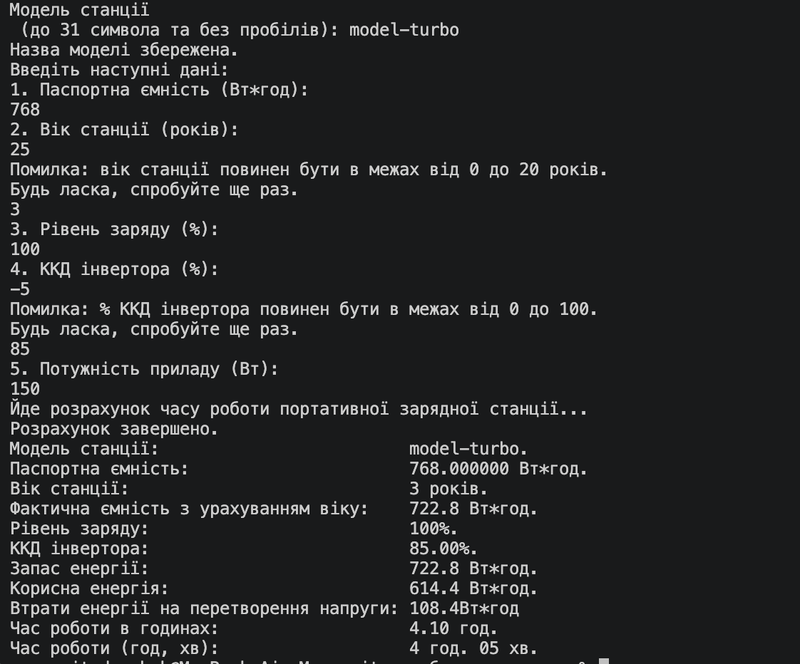
Рис 16(3). Результат виконання програми про зарядну станцію.
Валідація вводу. Час затрачений на виконання завдання: 12 годин. Задача з алготестера №1
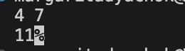
Рис 17. Результат виконання програми №1 з селф-практики (алготестер)

Час затрачений на виконання завдання: до 5 хвилин.

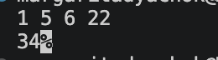
Задача з алготестера №2
Рис 18. Результат виконання програми №2 з селф-практики (алготестер). При вводі некоректних даних, програма просто закінчує роботу

Час затрачений на виконання завдання: до 7-8 хвилин.

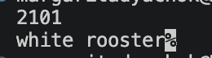
Задача з алготестера №3
Рис 19. Результат виконання програми №3 з селф-практики (алготестер). При вводі некоректних даних, програма просто закінчує роботу

Кооперація з командою:
- 15.09.2026 - перша зустріч з командою (офлайн). Обговорюємо епік, ділимося ідеями щодо виконання певних завдань. Обговорюємо хто на якому етапі роботи перебуває.
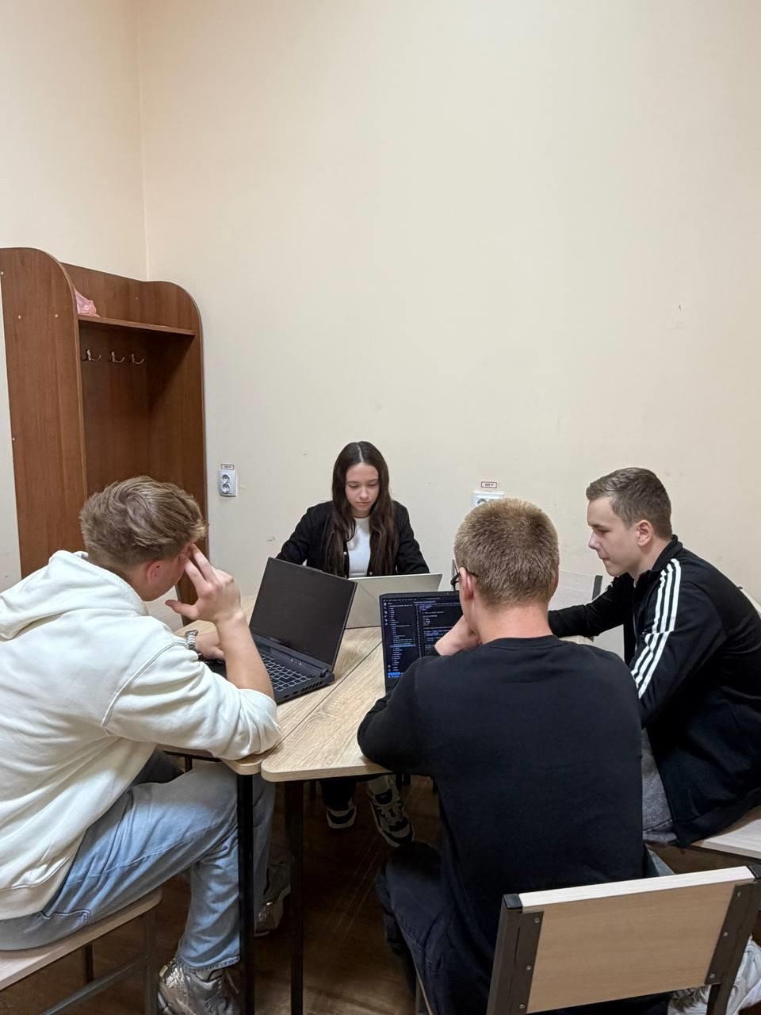

Рис 19(1). Зустріч з командою №1

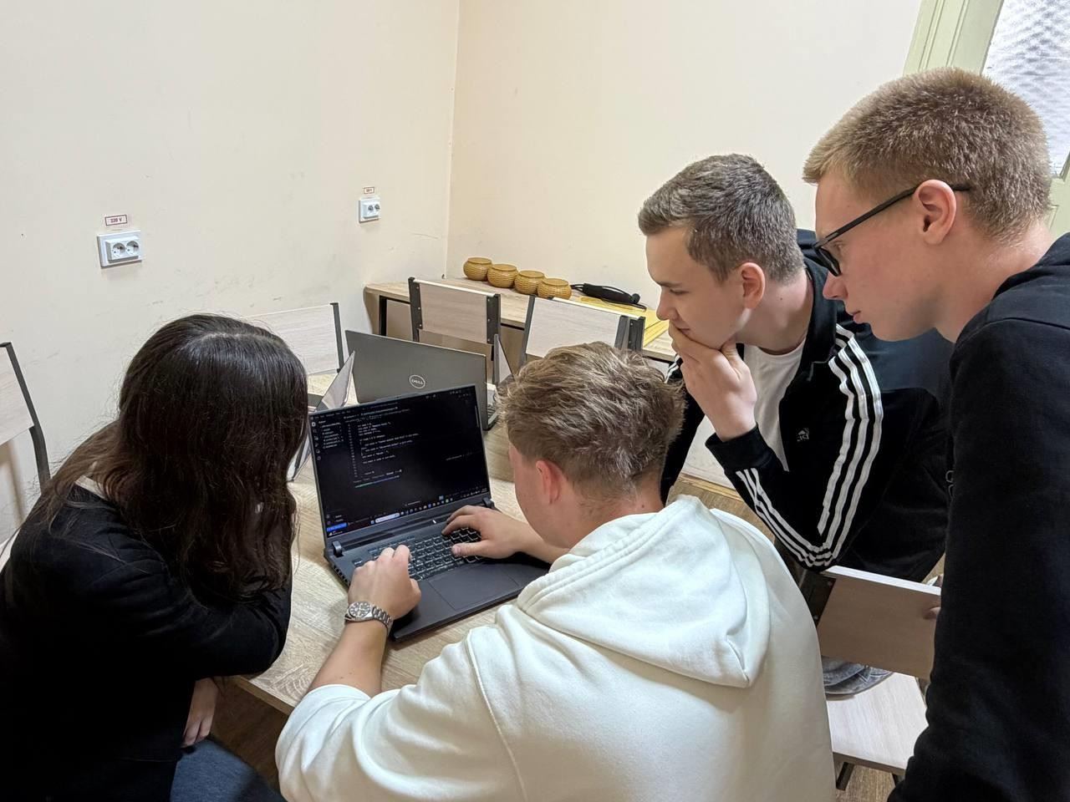
Рис 19(2). Зустріч з командою №1

- 18.09.2026 - друга зустріч з командою (онлайн). Обговорємо епік, прогрес та таски.
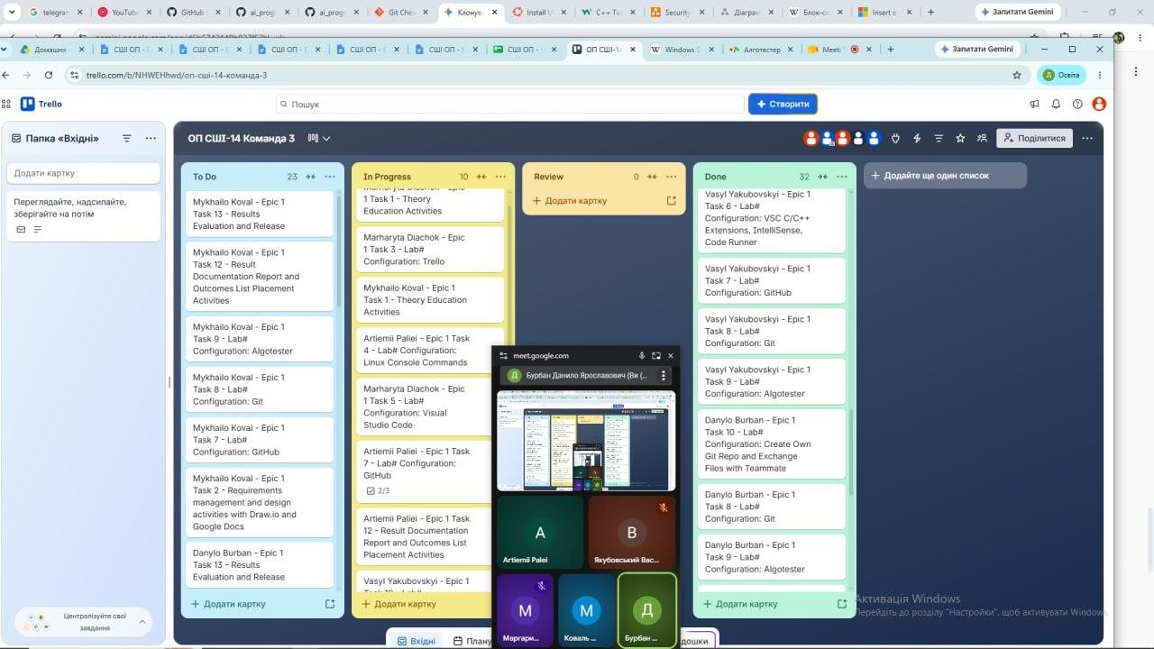
Рис 20. Зустріч з командою №2

- 21.09.2026 - третя зустріч з командою (онлайн). Фінальна зустріч з командою, обговорюємо результати, пулреквест.
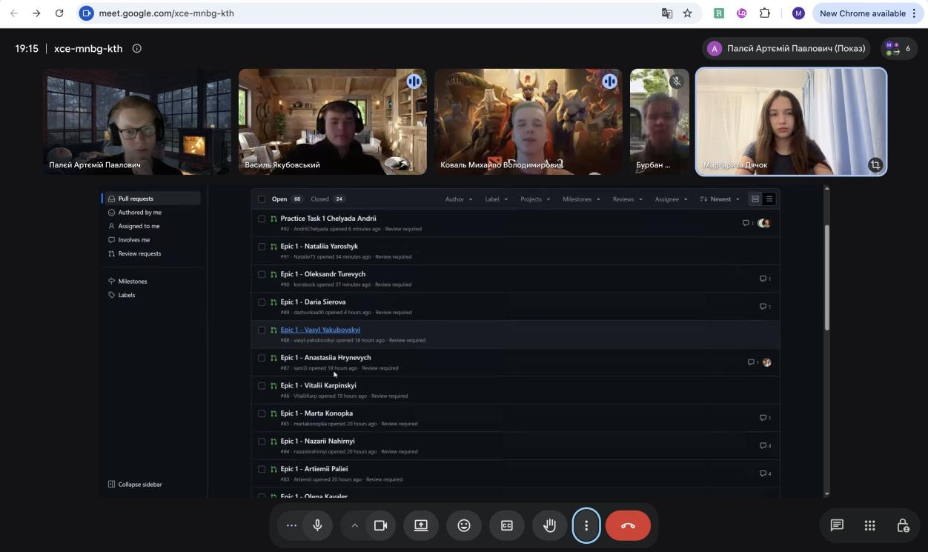
Рис 21(1). Зустріч з командою №3
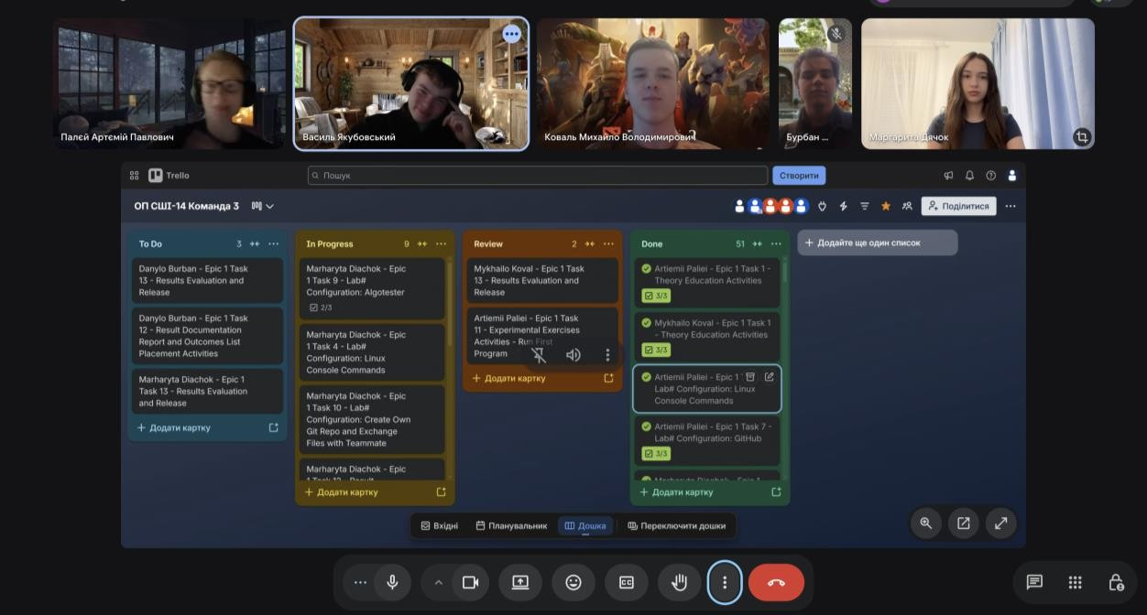
Рис 21(2). Зустріч з командою №3

- 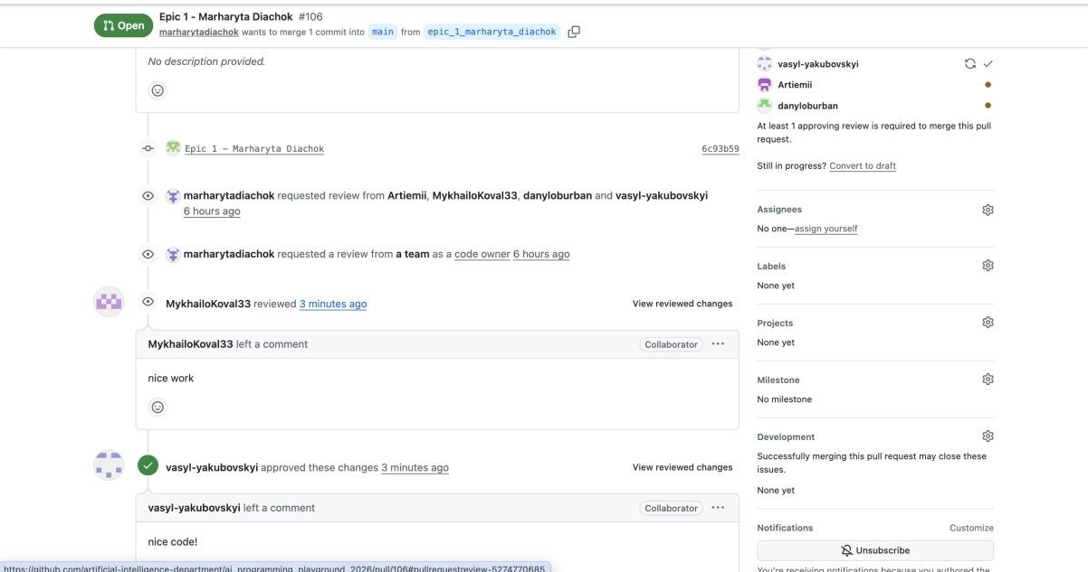
Рис 22. Скрін коментарів в пулреквесті

Висновки:
Упродовж виконання цієї лабораторної роботи я ознайомилася з інструментарієм, необхідним для ефективної розробки програмного забезпечення на мові С++. Отримані знання й набуті навички дають змогу перейти до більш складних проєктів та слугують основою для покращення навичок програмування мовою C++.

Здобуті навички:

- Робота в терміналі: вивчила і попрактикувала основні команди в Linux-подібному терміналі для ефективної взаємодії з операційною системою.
- Середовище розробки: Встановила та налаштувала Visual Studio Code, а також необхідні розширення для програмування мовою C++.
- Система контролю версій: Отримала базові навички роботи з Git та GitHub, навчилася працювати з кодом у команді та відстежувати внесені зміни. Клонувала репозиторій з GitHub і виконала перші коміти.
- Організація проєктів: Ознайомилася з платформою Trello та її використанням для планування завдань й відслідковування прогресу.
- Тестування алгоритмів: Зареєструвалася на платформі Algotester для перевірки правильності та ефективності розроблених алгоритмів. Виконала перші задачі та надіслала свої розвʼязки на перевірку.
- Візуалізація: Ознайомилася з поняттям FlowCharts. Освоїла роботу з Draw.io для створення блок-схем та інших видів діаграм.
- Мова C++: Отримала базові знання з програмування мовою C++, зокрема щодо введення та виведення даних. Написала й успішно запустила перші програми на C++.

- Робота у Word: Підготувала та оформила звіт за результатами виконаної роботи.

